<파이썬 언어를 이용한 진수 변환 프로그램>

2017038036 김영현

파이썬 언어를 이용하여 각기 다른 종류의 진수로 표현된 수들을 원하는 표현방식으로 변환해주는 ‘진수 변환 프로그램’을 만들고 싶다.

기본적으로 우리가 사용하는 10진수 방식 외에도 컴퓨터 프로그램을 배울 때 2진수, 8진수, 16진수를 배우게 된다.

이처럼 앞으로 다양한 종류의 진수들을 다루게 될 텐데, 진수 변환 프로그램을 이용하면 일일이 손으로 써서 구하지 않더라도 바로 변환이 되기 때문에 다른 프로그램을 구현할 때에도 시간절약 효과가 있을 것 같다.

진수 변환 프로그램을 작성하기 전에 우선 우리가 직접 진수를 변환할 때 어떻게 하는지를 생각하고 그것을 프로그래밍화 하는 입장으로 간단히 표현해보았다.

물론 처음 프로그램을 시작할 때 어떤 진법으로 표현된 수를 입력하고 어떤 진법으로 변환할 것인지 사용자로부터 입력을 받은 뒤 경우에 맞게 프로그램이 작동되어야 할 것이다.

10진수를 2진수로 변환하는 할 때는 10진수로 주어진 수를 2로 나누어 더 이상 나누어 떨어지지 않을 때 까지 나눈 뒤 마지막 발생한 나머지부터 처음 나눴을 때 발생한 나머지까지 역순으로 적어 변환한다.

Ex)

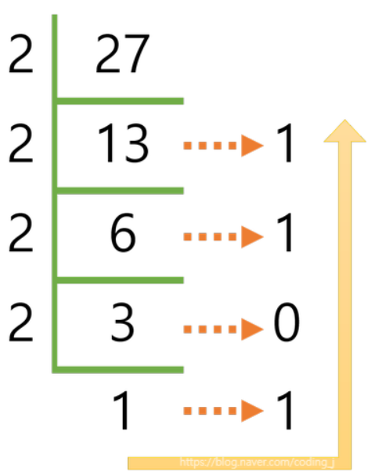출처:네이버 블로그

이와 같은 경우를 프로그래밍 할 때로 생각하면 2로 한 번씩 나눌 때마다 발생하는 나머지를 따로 저장해 두었다가 더 이상 나눌 수 없게 되었을 때(나누어지는 수가 2미만일 때) 연산을 중단하고 마지막에 남은 수를 포함해 그 동안 저장해 둔 나머지들을 역순으로 출력하는 식으로 하면 될 것 같다.

반대로 2진수로 표현된 수를 10진수로 변환할 때는 일의 자리부터 각 자릿수를 20,21,22, … 으로 생각하여 각 자릿수에 2진수로 표현된 수들을 각각 곱하여 다 더하면 10진수로 변환이 된다.

Ex)

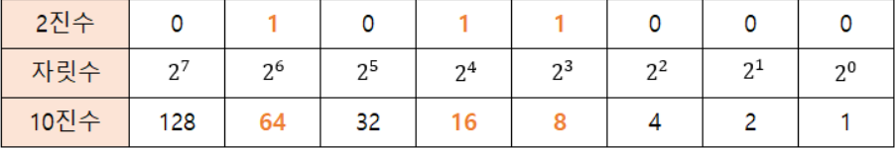출처:네이버 블로그

이 경우는 2진수로 표현된 수를 한 자리 한 자리 지정해 둔 뒤, 각각의 수에 올바른 자릿수를 곱하여 그 곱셈의 결과를 따로 저장하여 값을 더해가면서 더 이상 곱할 자릿수가 없을 때까지 더하여 최종 값을 출력하면 될 것 같다.

2진수<->8진수 변환도 있다.

2진수를 8진수로 변환할 때는 2진수로 표현된 수를 뒤에서부터 세 자리씩 끊어 그 세자리를 각각 변환한 후 앞에 변환된 수부터 순서대로 써주면 된다.

Ex)

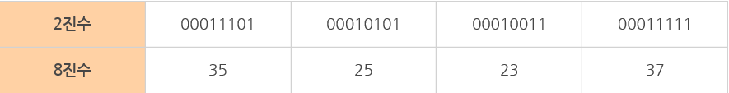 출처:네이버 블로그

마찬가지로 프로그래밍 할 때로 생각해보면 전체 자릿수가 몇 자리인지 파악하여 3으로 나눈 다음, 그 몫의 횟수만큼 뒤에서부터 숫자 세 개씩 떼어와 각각을 변환한 뒤 떼어지지 않고 남은 숫자도 똑같이 변환해주어 각각의 변환한 것을 더하여 주면 될 것 같다.

이외에도 여러 경우의 진법 변환이 있지만 그것들은 추후에 필요할 때 생각해보기로 하고 잠시 생략한 뒤 코딩하는 과정으로 넘어갔다.

위에서 예로 든 것 중 하나의 c언어 코드를 찾아보았다.

<10진수를 2진수로 변환하는 프로그램의 코드>

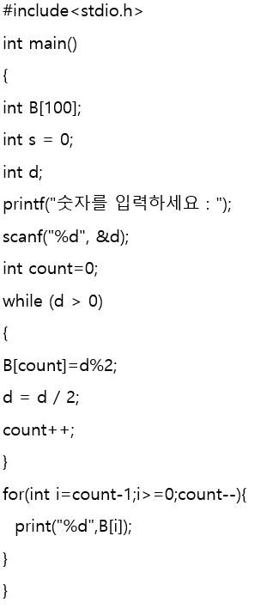출처:네이버 지식인

위의 코드에서 보면 앞서 말한 것처럼 2로 계속 나누어 가다가 더 이상 연산이 불가능해지면 배열을 이용하여 역순으로 출력한 것을 알 수 있다.

물론 위의 코드는 c언어로 표현된 것이기에 파이썬의 문법에 맞게 고쳐 써야 할 것이다.